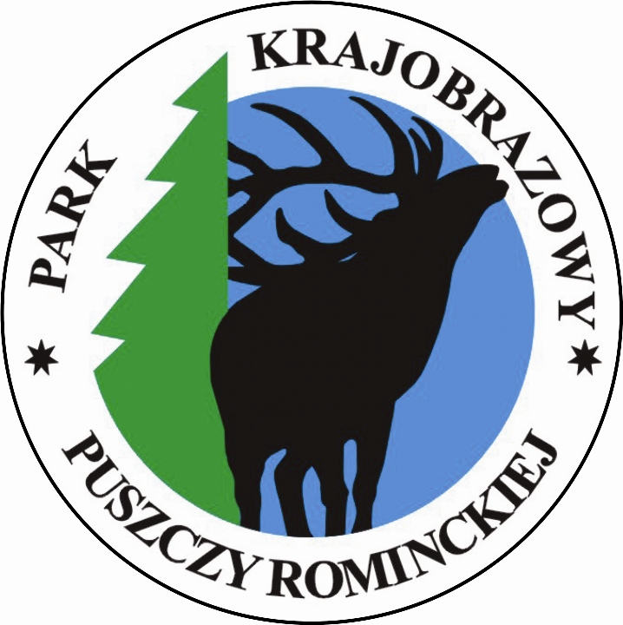
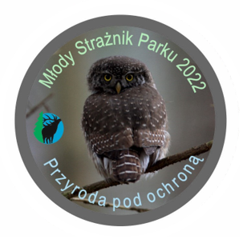
Formularz zgłoszenia do XVI edycji konkursu wiedzy
„Młody Strażnik Parku 2022. Przyroda pod ochroną”
Formularz zgłoszenia należy przysłać na adres e-mail: edukacjapkpr@gmail.com
lub dostarczyć do siedziby Parku do 31 października 2022 r.
Nazwa szkoły podstawowej ...........................................................................................................
Adres szkoły ....................................................................................................................................
Imię i nazwisko nauczyciela …………………………………………….…………………………..………………………...….
Adres e-mail nauczyciela .…………….……………………………………….…….………………………………...…..….….

Lista uczestników konkursu:
Lp. | Imię i nazwisko | Klasa
1.
2.
3.

TAK NIE Oświadczam, że zapoznałem/am się z regulaminem konkursu i go akceptuję.
……………………………. ………………………………………..
data podpis nauczyciela

TAK NIE Wyrażam zgodę na przechowywanie i przetwarzanie moich danych osobowych przez
Park Krajobrazowy Puszczy Rominckiej na potrzeby organizacji i przeprowadzenia
konkursu.
……………………………. ………………………………………..
data podpis nauczyciela

TAK NIE Wyrażam zgodę na otrzymywanie na podany adres e-mail informacji o innych
konkursach organizowanych przez Park Krajobrazowy Puszczy Rominckiej
(zgoda nieobowiązkowa)

……………………………. ………………………………………..
data podpis nauczyciela

